Vad är en mall?
Den frågan är av samma typ som ”Hur långt är ett snöre?”
För en mall kan vara ett dokument där det står en text som ”alltid ska vara med”. Eller där logotypen hamnar på samma ställe på alla sidor. Tyvärr stannar det ofta på den nivån.
För en mall kan vara mycket, mycket mer. Ett vardagsverktyg som sparar tid och frustration, minskar risken för fel och ger en enhetlig och genomtänkt bild av er organisation.
Häng med igenom det här dokumentet så får du se och testa.

Formatmallar ger rätt stil på texten
Formatmallar är grunden för en massa bra saker: att förenkla jobbet och att automatiskt skapa struktur och tillgänglighet i ditt dokument.
Men tyvärr är den svenska begreppet formatmallar förvirrande på svenska. Mallar som finns inuti mallen???
Det engelska begreppet Styles är tydligare. Det handlar framför allt om ”stil”, utseendet på olika textstycken: typsnitt, teckenstorlek, färg och avstånd till styckena runt omkring.
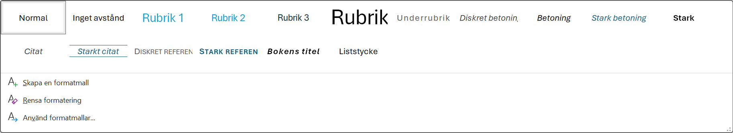
Kanske har du, precis som jag förbryllats av att se följande alternativ i ditt Formatgalleri?

Vad i hela friden har Bokens titel och Diskret betoning med min offert/rapport/projektplan att göra? För att inte tala om DISKRET REFERENS.
Men ta en titt i formatgalleriet i det här dokumentet.
Där finns varken Bokens titel och Diskret betoning. Det finns mycket färre alternativ – bara det som är relevant och ska användas i just det här dokumentet. Jag har använt och anpassat formatmallarna till Uttryckeriets grafiska profil – en jätteviktig del av en mall.
Extra viktigt är att använda formatmallar för rubriker. Då ”vet” rubrikerna att de är just rubriker och det blir rätt när du gör en automatisk innehållsförteckning eller när du ska skapa en tillgänglig PDF av ditt dokument.
Och du har dessutom stor nytta av rubrikformatering redan när du jobbar i dokumentet.
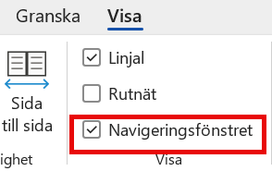
Gå till fliken Visa och klicka i rutan Navigeringfönstret:
Titta sedan till vänster på skärmen, så ser du alla dokumentets rubriker.
Du kan klicka på dem för att hoppa runt till olika platser i dokumentet.
Du kan också ändra ordning genom att dra och släppa. Då följer hela styckena med.

Färgpaletten ger rätt färger
Typsnitten i alla formatmallar här följer alltså Uttryckeriets grafiska profil. Det gör också färgerna.
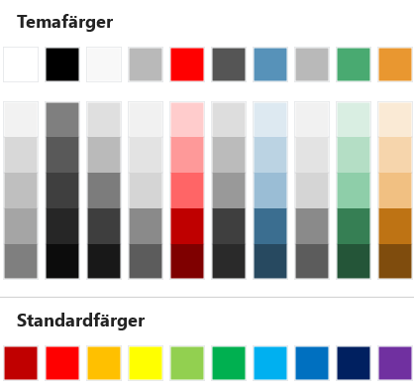
Överst i alla färgpaletter finns just Uttryckeriets profilfärger.
Den röda färgen är prioriterad accentfärg, så när jag infogar en figur eller pil blir den automatiskt röd.

Finurliga formulärfält förenklar
Fält har flera fördelar och kan ha flera olika funktioner.

Placera text på rätt plats
- som i det här adressfältet. Som användare slipper du fundera över rätt läge. Fälten ligger där de ska ligga. När du skrivit i det första kan du använda TAB-tangenten för att hoppa till nästa.
Förnamn Efternamn
Gatuadress
Postnr och ort.

Kopiera ifylld text till andra ställen
Det du fyller i ett fält kan kopieras inom dokumentet.
Testa att fylla i här:
Ange datum
Förnamn Efternamn
Kolla nu vad som hände i sidhuvudet och här nedanför:
Med vänlig hälsning

Förnamn Efternamn

Informationen som kopieras kan till och med se olika ut på olika ställen. Fyll i ditt namn i vänstra fältet med versal och små bokstäver (typ Axel) och se vad som händer i det högra…
Ditt namn Ditt namn
Fältet till höger är inställt för att använda bara versaler.

Ge skribenten fasta alternativ
Nu låtsas vi att du är del av en större organisation. Välj själv vilken enhet du vill tillhöra:
Min plats i organisationen: Välj din enhet
Detta är ett finfint sätt förenkla jobbet för skribenterna. Men inte bara det – det gör ju att samma mall kan användas av flera personer. Det minskar antalet mallar att välja bland (användaren), men också antalet mallar som någon (kommunikatörerna?) ska hålla uppdaterade.

Smarta mallar sparar tid

Då så – hoppas du gillar det du sett i den här filen. Men kom ihåg att detta bara var exempel.
När du och dina kollegor beskriver för mig hur ni arbetar, startar ni min ”mallhjärna”, där jag klurar vidare på bästa lösningarna för just er.
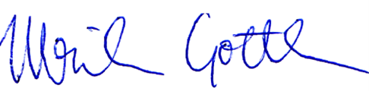
Malliga hälsningar

